**系统架构图**

1. **系统架构图**

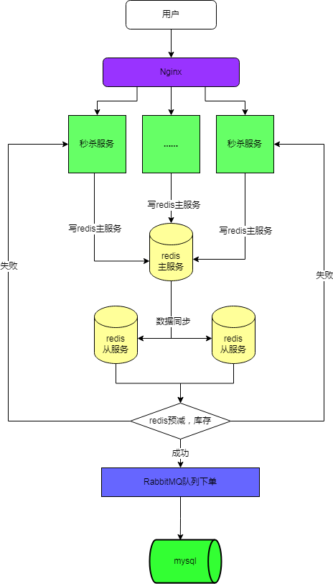

系统架构图如上图所示。

水平扩展点：

1. 秒杀服务
2. Redis集群数量